**Введение**

У каждого типа производственного процесса есть свои преимущества и недостатки, эта статья фокусируется на процессе обработки на станках с ЧПУ, обрисовывая основы процесса, а также различные компоненты и инструменты станка с ЧПУ. Кроме того, в этой статье рассматриваются различные операции механической обработки с ЧПУ и представлены альтернативы процесса обработки с ЧПУ. Здесь вы узнаете о том, как составлять программы для станков с ЧПУ, то есть — самые основы написания программ для станков с ЧПУ — вот о чем эта статья.

**1. Программирование станка с ЧПУ: общие сведения**

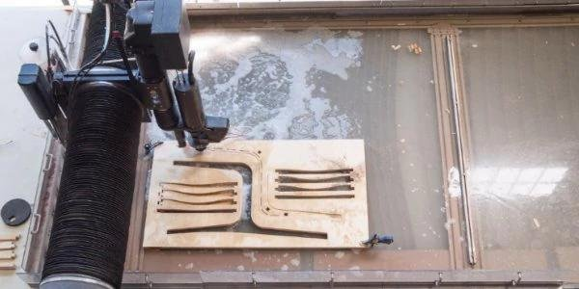

*Источник:[autodesk.com](https://www.autodesk.com/solutions/cnc-programming)*

Обработка на станках с ЧПУ применяется в производстве разного масштаба — от небольших мастерских до крупных представителей промышленности.

«ЧПУ» означает «числовое программное управление», а определение обработки на станках с ЧПУ строится на том, что это производственный процесс, в котором обычно используются компьютеризированные элементы управления и станки для удаления материала из заготовки. Этот процесс подходит для различных материалов, включая металлы, пластмассы, дерево, стекло, пену и композиты, и находит применение в различных отраслях промышленности, таких как автопром и аэрокосмос.

Если говорить о самом станке с ЧПУ — это любой станок для обработки или создания деталей, который управляется заданной программой и выполняет действия автономно, без участия оператора; включая в том числе, но не исключая неназванных: фрезерные станки с ЧПУ, токарные станки с ЧПУ, лазерные граверы и резаки, многофункциональные обрабатывающие центры, станки электроэрозионной резки, станки абразивной резки, 3D-принтеры любого типа также являются станками с ЧПУ, хоть и используют аддитивный а не субтрактивный процесс; существуют также устройства, совмещающие в себе процессы удаления и добавления материала (МФУ — многофункциональные устройства, обычно это гибрид фрезера с ЧПУ и 3D-принтера).

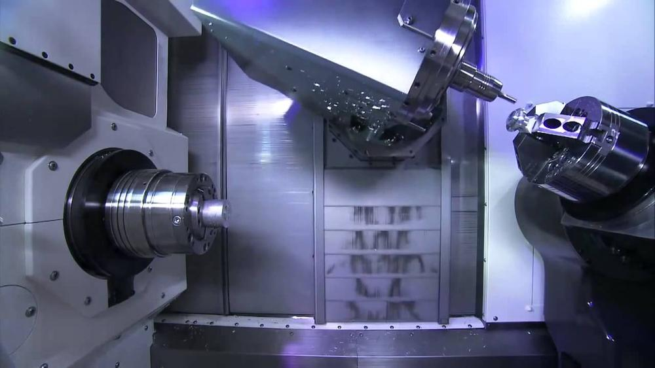

*Пятиосевой фрезерный станок с ЧПУ / Источник: [i.ytimg.com](https://i.ytimg.com/vi/y9_kE7d0NzE/maxresdefault.jpg)*

Субтрактивные производственные процессы, такие как обработка на станках с ЧПУ, отличаются от аддитивных производственных процессов, таких как 3D-печать, или процессов формовочного производства, таких как литье под давлением и штамповка. В то время, как процессы вычитания удаляют часть материала заготовки для создания нужных форм и конструкций, аддитивные процессы добавляют материал, а процессы формирования изменяют его форму без изменения объема. Автоматизированная обработка на станках с ЧПУ позволяет производить высокоточные детали и обеспечивать экономическую эффективность при выполнении единичных и средних объемов производства. Несмотря на то, что обработка на станках с ЧПУ демонстрирует определенные преимущества по сравнению с другими производственными процессами, степень сложности получаемых деталей и экономическая эффективность в ее рамках ограничены.

**2. Типы станков с ЧПУ**

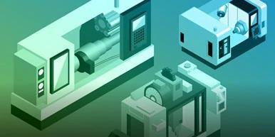

*Источник: [autodesk.com](https://www.autodesk.com/industry/manufacturing/resources/manufacturing-engineer/ebook-types-of-cnc-machining)*

В зависимости от выполняемой операции, используются различные станки с ЧПУ. Для изготовления одной детали на разных стадиях может применяться разное оборудование. Общим для всех станков с ЧПУ остается сам принцип автономной работы и программного управления.

**2.1. Сверлильный станок с ЧПУ**

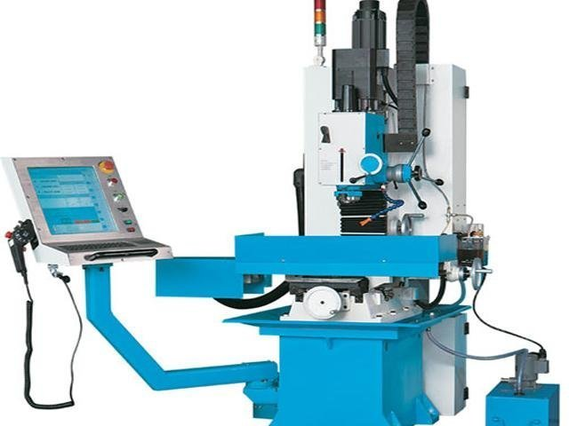

*Источник:[proakril.com](http://proakril.com/wp-content/uploads/2015/06/stanok-s-chpu.jpg)*

В сверлении используются вращающиеся сверла для образования цилиндрических отверстий в заготовке. Конструкция сверла позволяет отходам металла, то есть стружке, падать с заготовки. Существует несколько типов сверл, каждый из которых используется для конкретного применения. Доступные типы сверл включают: сверла для точения (для изготовления мелких или направляющих отверстий), сверла для долбления (для уменьшения количества стружки на заготовке), сверла для винтовых станков (для сверления без направляющего отверстия) и другие.

**2.4.Фрезерное оборудование с ЧПУ**

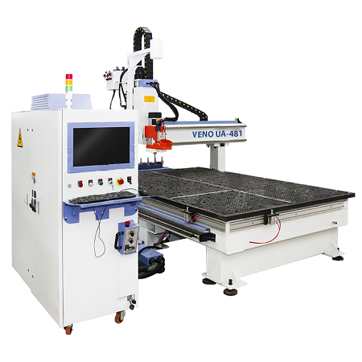

*Фрезерный станок со сменой инструмента [VENO UA481-2040-A4](https://top3dshop.ru/chpu-stanki/veno-ua481-2040-a4.html) / Источник: [top3dshop.ru](https://top3dshop.ru)*

Для фрезерования используются вращающиеся многоточечные режущие инструменты. Фрезерные инструменты ориентированы горизонтально или вертикально, это могут быть концевые фрезы, спиральные и фасочные фрезы и другие виды фрез.

Фрезерные станки с ЧПУ могут быть ориентированы горизонтально или вертикально, иметь три и более степени свободы — геометрические оси взаимного перемещения инструментов и заготовки.

**2.3.Токарное оборудование с ЧПУ**

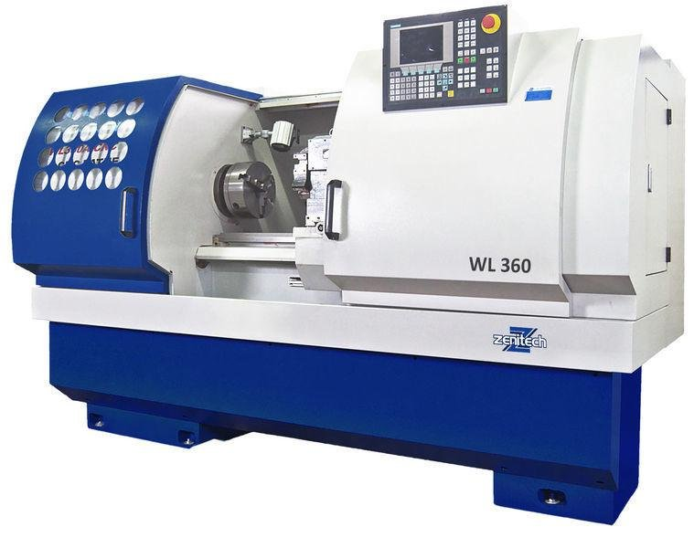

*Источник: [besplatka.ua](https://besplatka.ua/obyavlenie/tokarnoe-oborudovanie-s-chpu-75d395)*

В токарной обработке используются одноточечные режущие инструменты для удаления материала с вращающейся детали. Конструкция токарного инструмента варьируется в зависимости от конкретного применения, с инструментами для черновой, чистовой обработки, нарезания резьбы, формовки, подрезки, отрезания и обработки канавок. Многие токарные станки с ЧПУ снабжены системой автоматической замены инструмента в процессе работы.

**2.4. Модели станков с ЧПУ**

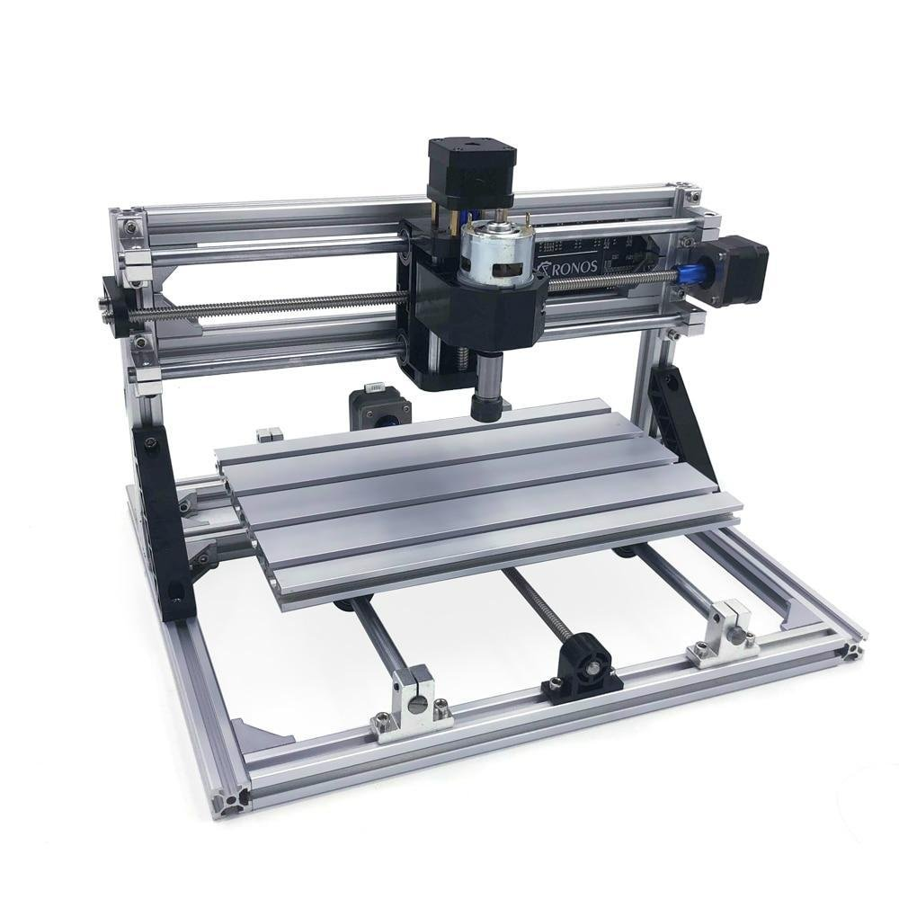

*Источник: [rozetka.com](https://rozetka.com.ua/83847546/p83847546/)*

Станки с ЧПУ доступны в стандартных и настольных моделях. Стандартные станки с ЧПУ — это типичные станки промышленного форм-фактора, настольные станки с ЧПУ — это небольшие, более легкие станки. Обычно настольные модели работают с более мягкими материалами, такими как дерево, пенопласт и пластик, производят более мелкие детали и подходят для легких и умеренных объемов производства. Доступные типы настольных станков с ЧПУ включают: лазерные резаки и граверы, фрезерные станки размером с плоттер и другие.

**3. Как составлять программы для станков с ЧПУ**

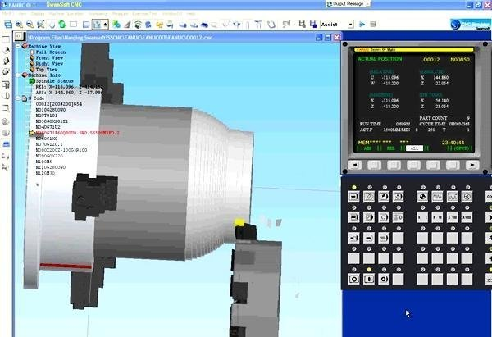

*Источник: [vseochpu.ru](http://vseochpu.ru/primer-programmy-dlya-tokarnogo-stanka-s-chpu/)*

Раньше для программирования станков с ЧПУ использовались перфоленты, перфокарты и прямой ввод операций в контрольный блок. Сейчас управляющая программа составляется как правило заранее, в специальном ПО, и либо переносится на станок с помощью переносного носителя информации (например USB-флешки), либо передается напрямую по внутренней сети предприятия.

Разработка программы для станков с ЧПУ включает в себя следующие этапы:

* Разработка модели САПР
* Преобразование файла CAD в программу ЧПУ
* Подготовка станка с ЧПУ
* Выполнение операции обработки

**3.1. Модели САПР**

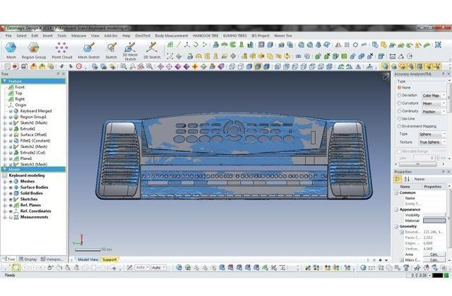

*Источник: [ostec-3d.ru](https://ostec-3d.ru/catalog/equipment/programmnoe-obespechenie4/geomagic-design-x/)*

Процесс обработки начинается с создания в ПО цифровой модели детали. Программное обеспечение САПР позволяет разработчикам и производителям создавать модель своих деталей и изделий вместе с необходимыми техническими характеристиками, такими как размеры и геометрия, для дальнейшего изготовления.

Размеры и геометрия детали ограничены возможностями станка и инструмента. Кроме того, свойства обрабатываемого материала, дизайн инструмента и его характеристики также ограничивают возможности проектирования, вводя такие обязательные величины как минимальная толщина детали, максимальный размер детали, а также сложность внутренних полостей и элементов.

По завершении проектирования в САПР проектировщик экспортирует модель в совместимый с системой станка формат файла.

**3.2. Конвертация файлов САПР**

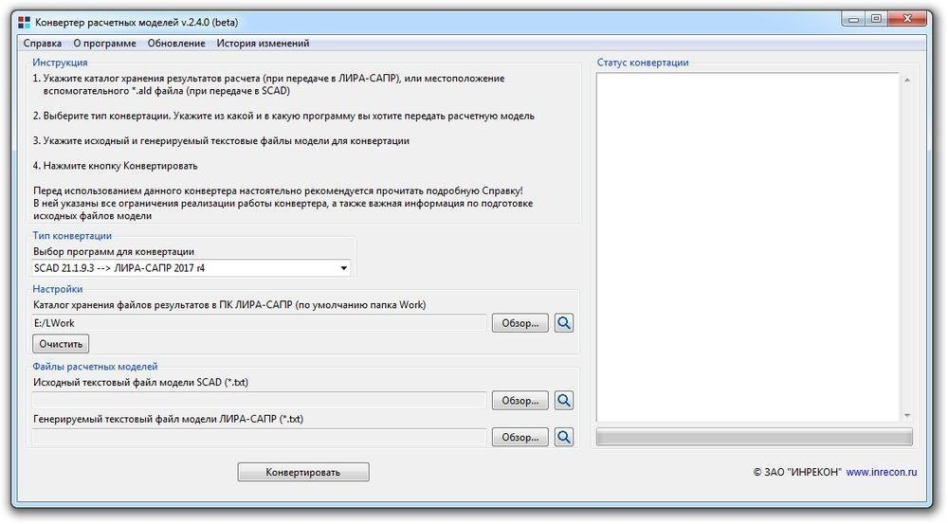

*Источник: [rflira.ru](https://rflira.ru/kb/89/372/)*

Отформатированный файл проходит через программу CAM, в которой модель преобразуется в управляющий код для станка.

Станки с ЧПУ используют несколько форматов исполняемого кода, такие как G-код, M-код и другие. Наиболее известный и применяемый из них — G-код. М-код может управлять вспомогательными функциями машины.

Как только программа работы сгенерирована, оператор загружает ее в станок с ЧПУ.

**3.3. Подготовка станка с ЧПУ**

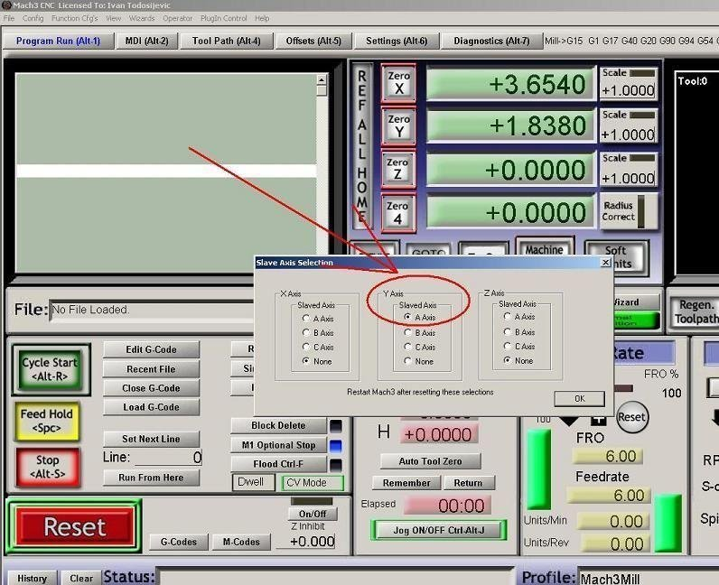

*Источник: [pinterest.com](https://www.pinterest.com/pin/62135669842182175/)*

Прежде чем оператор запустит программу, он должен подготовить станок к работе, в первую очередь — установить исходную заготовку и инструмент, убедиться в исправности станка и функционировании всех систем, при необходимости провести калибровку.

После полной настройки станка оператор может запустить программу.

**3.4. Выполнение операции обработки**

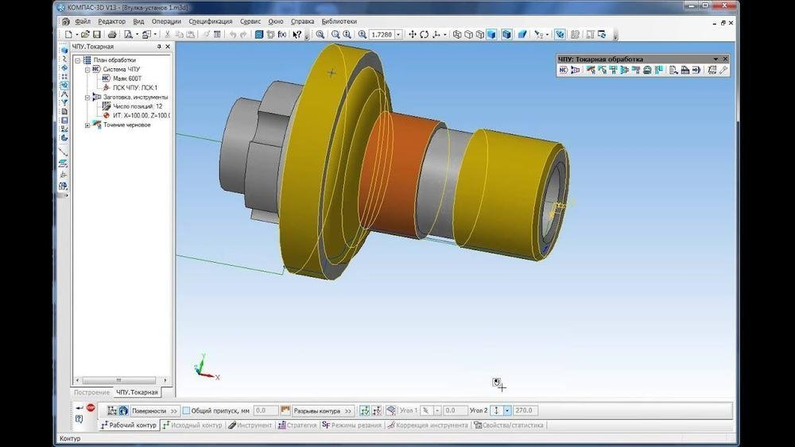

*Источник: [youtube.com](https://www.youtube.com/watch?v=PoqdnOiAohY)*

Программа действует как инструкция для приводов станка с ЧПУ, заставляя его двигатели перемещать заготовку и инструмент, изменять их взаимное расположение. Контроллер передает электрические импульсы на двигатели приводов в заданном программой порядке и с заданной длительностью, таким образом санок выполняет предусмотренные оператором действия.

**4. Типы операций**

Производимые станками с ЧПУ операции представлены в широком ассортименте, в их числе механические, химические, электрические и термические процессы, которые удаляют необходимый материал из заготовки для производства детали.

Некоторые из наиболее распространенных операций механической обработки на станках с ЧПУ разного типа:

* сверление
* фрезерование
* раскрой материала
* гравировка и вырезание
* обточка (токарные работы)
* развертка и нарезка резьбы
* закручивание винтовых соединений

Это лишь несколько основных, на самом деле операций сотни, и невозможно перечислить все, так как периодически появляются новые, вместе с новыми станками с увеличенной функциональностью.

**4.1. Сверление на станках с ЧПУ**

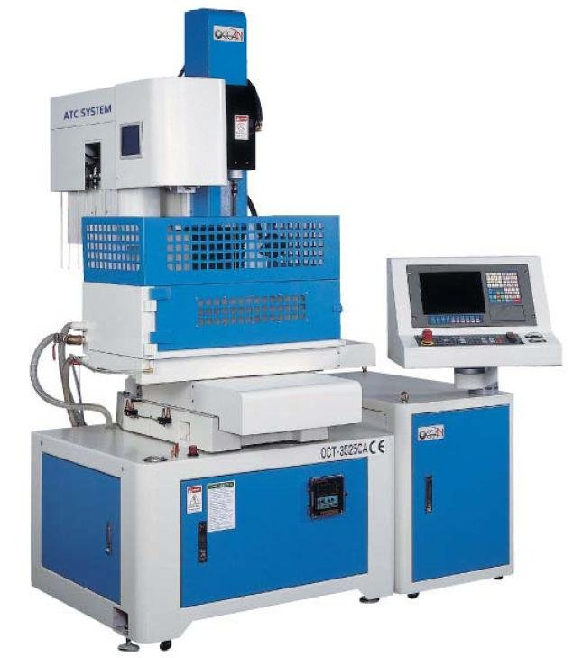

*Источник:* [*ritmindustry.com*](http://ritmindustry.com)

При сверлении на станке с ЧПУ, как правило, станок подает вращающееся сверло перпендикулярно плоскости поверхности заготовки, что создает вертикально выровненные отверстия с диаметром равным диаметру используемого сверла. Угловые сверлильные операции могут быть выполнены с применение специальных приспособлений, либо пятиосевых станках. Помимо сверления, сверлильные станки производят также зенкование, развертывание и нарезание резьбы.

**4.2. Фрезерный станок с ЧПУ**

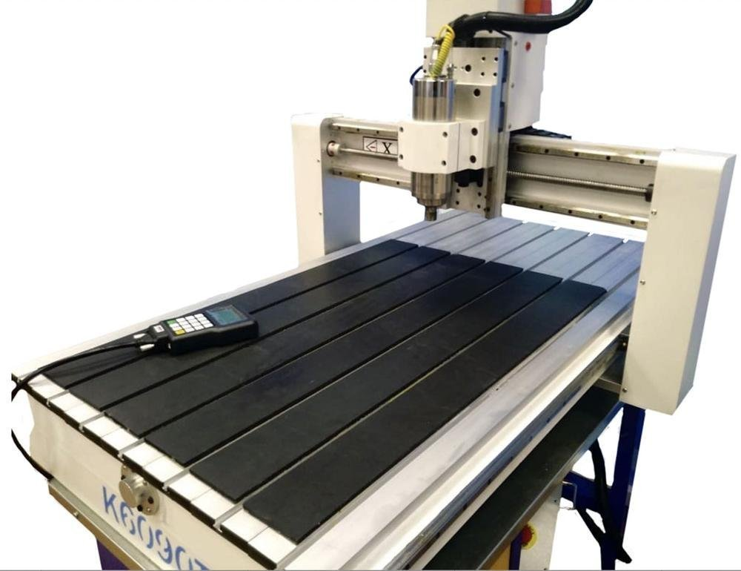

*Источник:* [*3dtool.ru*](https://3dtool.ru/product/chpu-cnc-frezernyj-stanok-advercut-k6090t/)

Фрезерование — это процесс обработки, в котором используются фрезы — вращающиеся многоточечные режущие инструменты. Станок с ЧПУ обычно подает заготовку к режущему инструменту в направлении вращения режущего инструмента, тогда как при ручном фрезеровании станок подает заготовку в противоположном направлении. Инструмент к заготовке подается в нескольких координатных осях: X и Y — право/лево и вперед/назад; и Z — вверх/вниз. Такой станок способен создавать рельефное трехмерное изображение разной сложности с высокой точностью, ограниченной только размерами используемых фрез и точностными характеристиками самого станка. Трехосевые фрезерные станки с ЧПУ выполняют операции: фрезерование объемных изделий, раскрой листового материала, формирование кромок и отверстий сложной формы и т.д.

**4.3. Токарный станок с ЧПУ**

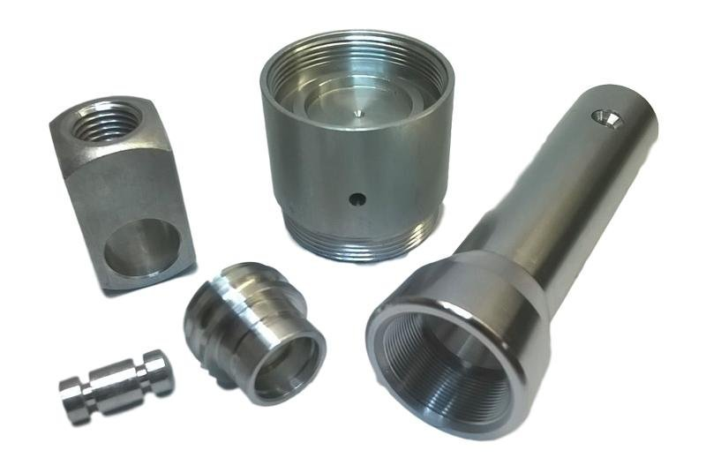

*Источник:* [*thomasnet.com*](https://cdn.thomasnet.com/insights-images/embedded-images/2963f64c-bb28-44a9-b021-c2d1bfa7c898/1.png)

Токарная обработка — это процесс обработки, при котором для удаления материала с вращающейся детали используются одноточечные режущие инструменты. При токарной обработке станок с ЧПУ подает режущий инструмент линейным движением вдоль поверхности вращающейся детали, удаляя материал по окружности, до достижения желаемого диаметра, чтобы получить цилиндрические и конические детали с разной кривизной поверхности. Также среди функций токарного станка с ЧПУ: расточка, торцевание, нарезание канавок и нарезание резьбы.

**5.Типы программного обеспечения для станков с ЧПУ**

Приложения, используемые для создания и подготовки к работе управляющих станками программ, относятся к следующим категориям:

* CAD
* CAM
* CAE

САПР или CAD — программное обеспечение для автоматизированного проектирования. Это программы, используемые для черчения и создания двухмерных векторных траекторий и трехмерных цифровых моделей деталей и поверхностей, а также сопутствующих технической документации и спецификаций. Конструкции и модели, созданные в программе CAD, обычно используются программой CAM для создания необходимой исполняемой программы для изготовления детали на станке с ЧПУ. Программное обеспечение САПР также можно использовать для определения оптимальных свойств деталей, оценки и проверки конструкций, моделирования изделий без прототипа и предоставления данных о конструкции производителям и мастерским.

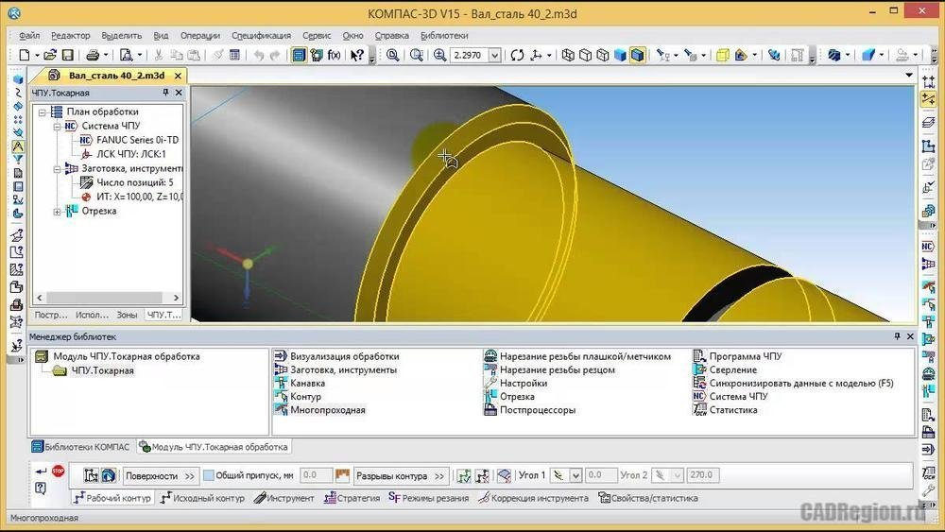

*Источник:[youtube.com](https://www.youtube.com/watch?v=fWDYytEFtbQ)*

CAM — программное обеспечение для автоматизированного производства. Это программы, используемые для извлечения технической информации из модели CAD и создания файла исполняемого кода для станка с ЧПУ. CAM переводит проект детали в набор команд для станка, управляющий длительностью, интенсивностью и очередностью работы каждого привода.

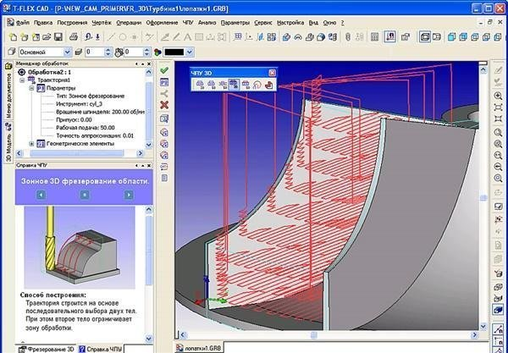

*Источник: [vseochpu.ru](http://vseochpu.ru/upravlyayushhaya-programma-dlya-stankov-s-chpu/)*

CAE — еще один вид ПО для автоматизированного проектирования. Это программы, используемые инженерами на этапах предварительной обработки, анализа и последующей разработки проекта. Программное обеспечение CAE используется в качестве вспомогательного средства в таких процессах, как проектирование, моделирование, планирование, производство, диагностика и ремонт; оно помогает в оценке и изменении дизайна продукта.

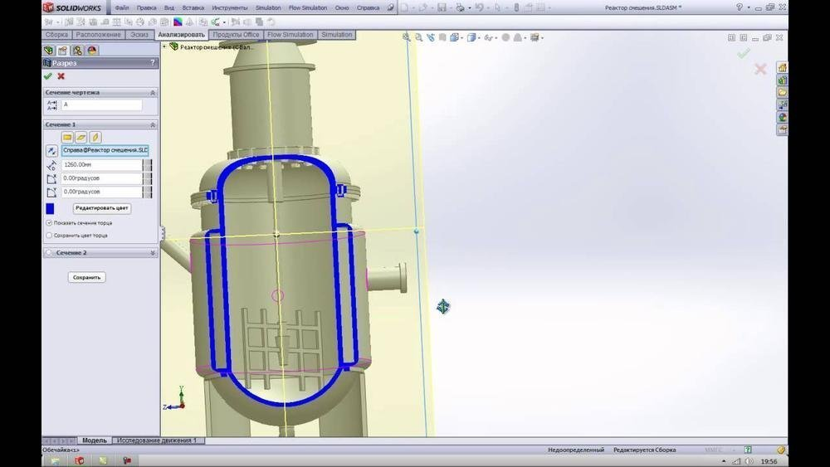

*Источник: [youtube.com](https://www.youtube.com/watch?v=NDrFfDrNPrU)*

Некоторые программные комплексы сочетают в себе все возможности программного обеспечения CAD, CAM и CAE.

**6. Написание программ для станков с ЧПУ**

Несмотря на то, что технологии производства развиваются непрерывно, основы создания программ обработки деталей на станках с  ЧПУ неизменны. Например — ни одна программа для станка с ЧПУ не может быть полной или работоспособной без G-кодов.

**6.1. G-код**

Управляющие программы для станка, ответственные за формирование детали и содержащие в себе детально расписанные по времени инструкции для каждого двигателя осевых приводов и шпинделей, называются “джи-кодами” (G-Code).

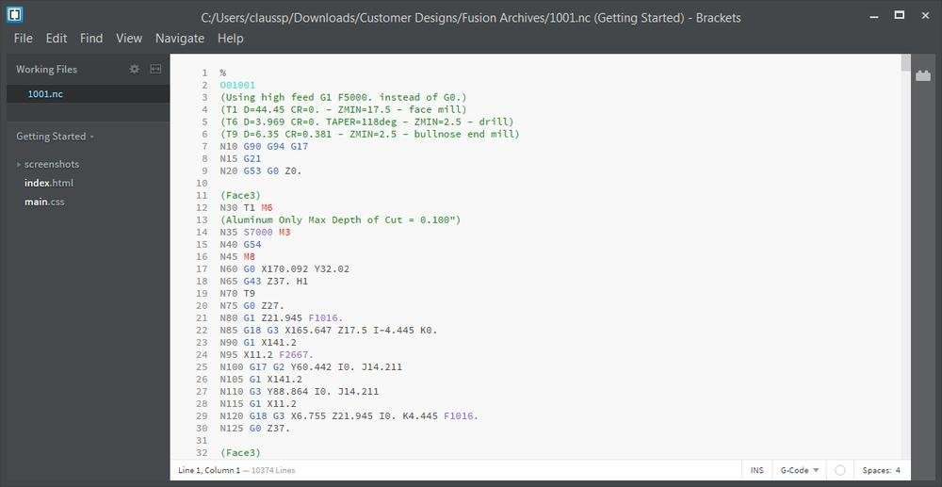

*Источник:* [*s3-us-west*](https://s3-us-west-1.amazonaws.com/help.autodesk.com/sfdcarticles/img/0EM3A000000VSTR)

Формат G-кода был создан в 1960-х годах Ассоциацией электронной промышленности (EIA). Официальное название языка программирования выглядит как RS-274D. G-кодом он называется потому, что многие строки в коде начинаются с буквы G.

Хотя G-код и является универсальным стандартом, многие компании, производители станков с ЧПУ, вносят в него свои особенности, что может помешать совместимости джи-кодов и оборудования. Обычно G-код пишется для станка с известными характеристиками, и отсутствие указанной в коде цепи в схеме станка, как и появление лишней, могут сделать его бесполезным.

**6.1.1. Блоки G-кода**

Стандарт G-кода был опубликован еще во времена, когда машины имели небольшие объемы памяти. Из-за этого ограничения памяти G-код является чрезвычайно компактным и лаконичным языком, который на первый взгляд может показаться архаичным. Возьмем, к примеру, эту строку кода:

G01 X1 Y1 F20 T01 M03 S500

В этой единственной строке мы даем машине ряд инструкций:

* G01 — Выполнить линейное перемещение
* X1 / Y1 — перейти к этим координатам X и Y
* F20 — движение со скоростью подачи 20
* T01 — Используйте инструмент 1, чтобы выполнить работу
* M03 — включить шпиндель
* S500 — установить скорость вращения шпинделя 500

То есть, в результате выполнения этой короткой строки, станок: переместит шпиндель в заданные координаты, двигая его с указанной скоростью, установит выбранный инструмент, запустит шпиндель и будет вращать фрезу с заданной скоростью вращения.

Несколько строк G-кода, подобные этим, объединяются, чтобы сформировать полную программу для станка с ЧПУ. Ваш станок будет читать его по одной строке, слева направо и сверху вниз, как при чтении книги. Каждый набор инструкций находится на отдельной строке.

**6.1.2. Программы G-кода**

Цель каждого написанного G-кода — производить детали максимально безопасным и эффективным способом. Чтобы достичь этого, блоки G-кода располагают в логичном и простом порядке, например:

1. Запуск программы
2. Загрузка необходимого инструмента
3. Включение шпинделя
4. Включение охлаждения жидкостью
5. Перемещение инструмента в положение над деталью
6. Начало процесса обработки
7. Выключение охлаждающей жидкости
8. Отключение шпинделя
9. Отвод шпинделя от детали
10. Завершение программы

Этот поток — чрезвычайно простая программа, использующая только один инструмент для одной операции. На практике, как правило, повторяют шаги 2–9. Например, приведенная ниже программа G-кода охватывает все приведенные выше блоки кода с повторяющимися разделами, где это необходимо:

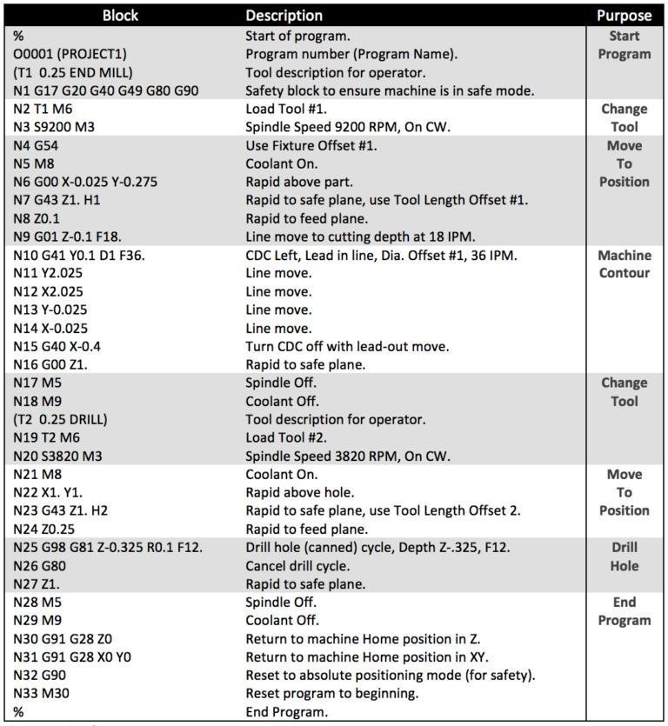

*Источник:* [*autodesk.com*](https://www.autodesk.com/products/fusion-360/blog/wp-content/uploads/2018/05/1-cnc-program-768x835.png)

**6.1.3. Модальные и адресные коды**

Как и другие языки программирования, G-код имеет возможность повторять действие до бесконечности. Этот процесс использует зацикливание модального кода и выполняет действие, пока вы не отключите его или запустите выполнение другого кода. Например, M03 — это модальный код, который будет запускать шпиндель до бесконечности, пока вы не скажете ему остановиться на M05. Теперь подождите секунду. Это слово (помните: слово — это маленький кусочек кода) не начиналось с буквы G, но все равно это G-код. Слова, начинающиеся с буквы M, являются машинными кодами и включают или выключают такие функции машины, как охлаждающая жидкость, шпиндель и зажимы.

G-код также включает в себя полный список кодов адресов. Коды адресов начинаются с буквенного обозначения, например G, затем идет набор цифр. Например, X2 определяет код адреса X-координаты, где 2 — это значение на оси X, на которое перемещается инструмент.

Список кодов адресов:

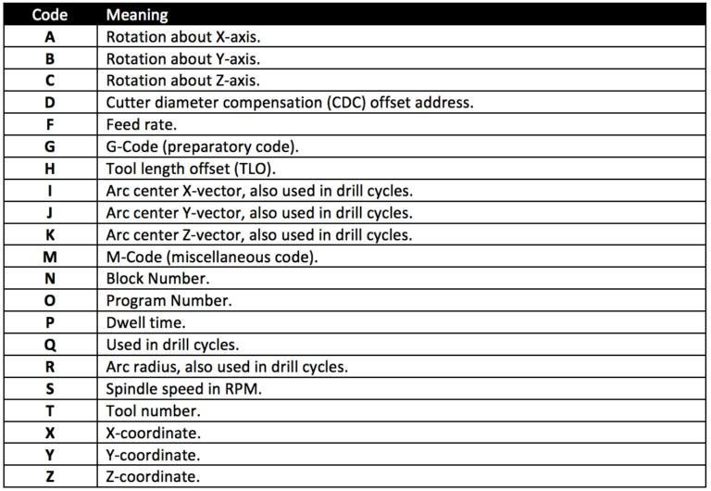

*Источник:* [*autodesk.com*](https://www.autodesk.com/products/fusion-360/blog/wp-content/uploads/2018/05/2-address-codes-768x530.png)

Есть также несколько специальных кодов символов, которые можно добавить в программу G-кода. Они обычно используются для запуска программы, комментирования текста или игнорирования символов, и включают в себя такие символы:

* % Начинает или заканчивает программу
* () Определяет комментарий, написанный оператором ЧПУ, иногда они должны быть во всех заглавных буквах
* / Игнорирует все символы, которые идут после косой черты
* ; Определяет, когда заканчивается блок кода, не отображается в текстовом редакторе.

**6.1.4. Самые распространенные G-кода**

Строки начинающиеся на G и M будут составлять большую часть при составлении программы для станков с ЧПУ. Коды, начинающиеся с буквы G, подготавливают вашу машину к выполнению определенного типа движения. Наиболее распространенные G-коды, с которыми вы будете сталкиваться снова и снова в каждой программе для станков с ЧПУ, включают в себя:

* **G0 — Быстрое движение**

Этот код говорит машине переместить инструмент к указанной позиции координат как можно быстрее. G0 задействует движение по обеим осям, а когда координата по одной из них достигнута, движение продолжается по второй. Вот пример такого движения:

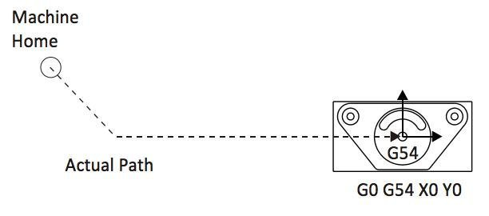

*Источник:* [*autodesk.com*](https://www.autodesk.com/products/fusion-360/blog/wp-content/uploads/2018/05/3-G0.png)

* **G1 — линейное движение**

Этот код говорит машине переместить инструмент по прямой линии к координатной позиции с определенной скоростью подачи. Например, G1 X1 Y1 F32 переместит машину к координатам X1, Y1 со скоростью подачи 32.

* **G2, G3 — дуга по часовой стрелке, дуга против часовой стрелки**

Эти коды говорят машине переместить инструмент по дуге к координатному пункту назначения. Две дополнительные координаты, I и J, определяют местоположение центра дуги, как показано ниже:

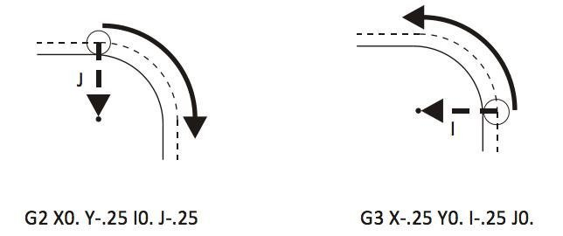

*Источник:* [*autodesk.com*](https://www.autodesk.com/products/fusion-360/blog/wp-content/uploads/2018/05/4-G2-3.png)

* **G17, G18, G19 — Обозначения плоскостей**

Эти коды определяют, на какой плоскости будет обрабатываться дуга. По умолчанию ваш станок с ЧПУ будет использовать G17, который является плоскостью XY. Две другие плоскости показаны на рисунке ниже:

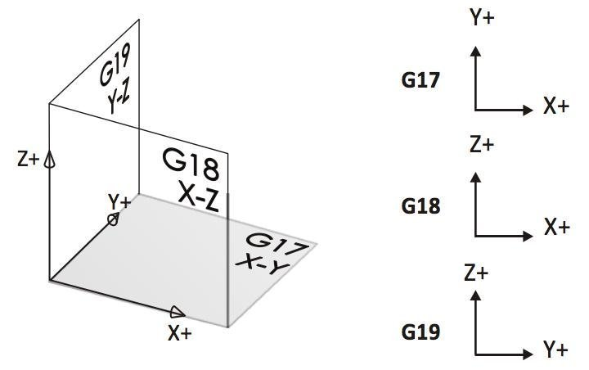

*Источник:* [*autodesk.com*](https://www.autodesk.com/products/fusion-360/blog/wp-content/uploads/2018/05/5-G17-19.png)

* **G40, G41, G42 — Компенсация диаметра фрезы**

Эти коды определяют компенсацию диаметра фрезы, или CDC, которая позволяет станку с ЧПУ позиционировать свой инструмент слева или справа от определенной траектории. D-регистр хранит смещение для каждого инструмента.

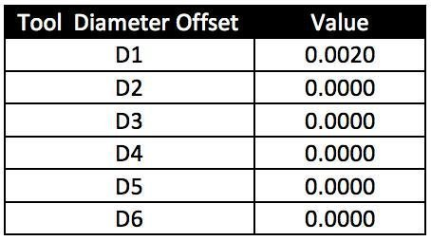

*Источник:* [*autodesk.com*](https://www.autodesk.com/products/fusion-360/blog/wp-content/uploads/2018/05/6-tool-diameter-offset.png)

* **G43 — Компенсация длины инструмента**

Этот код определяет длину отдельных инструментов, используя высоту оси Z. Это позволяет станку с ЧПУ понять, где наконечник инструмента по отношению к изделию, над которым он работает. Регистр определяет коррекции на длину инструмента, где H — коррекция на длину инструмента, а Z — длина инструмента.

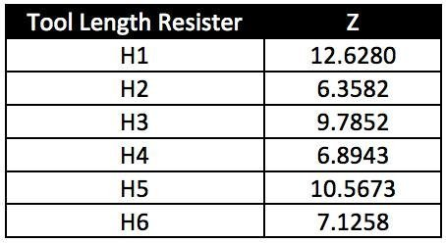

*Источник:[autodesk.com](https://www.autodesk.com/products/fusion-360/blog/wp-content/uploads/2018/05/7-tool-length-register.png)*

* **G54 — Смещение работы**

Этот код используется для определения смещения прибора, которое определяет расстояние от внутренних координат станка до точки отсчета на заготовке. В приведенной ниже таблице только G54 имеет определение смещения. Однако можно запрограммировать несколько смещений, если задание требует обработки нескольких деталей одновременно.

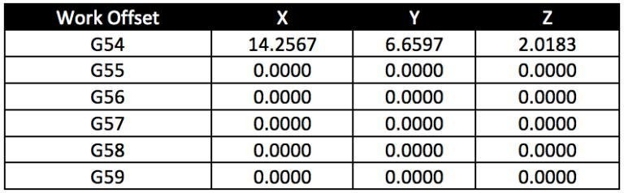

*Источник:* [*autodesk.com*](https://www.autodesk.com/products/fusion-360/blog/wp-content/uploads/2018/05/8-work-offset-768x238.png)

**6.2. M-коды**

М-коды — это машинные коды, которые могут отличаться на разных станках с ЧПУ. Эти коды управляют функциями вашего станка с ЧПУ, такими как направления охлаждающей жидкости и шпинделя. Некоторые из наиболее распространенных M-кодов включают в себя:

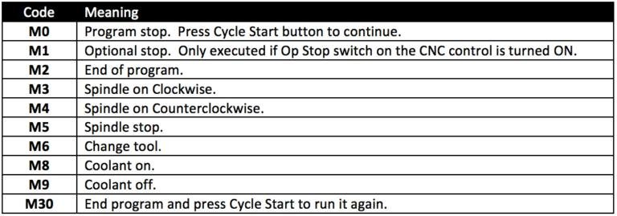

*Источник:* [*autodesk.com*](https://www.autodesk.com/products/fusion-360/blog/wp-content/uploads/2018/05/9-m-codes-768x269.png)

**7. Как написать программу для станков с ЧПУ**

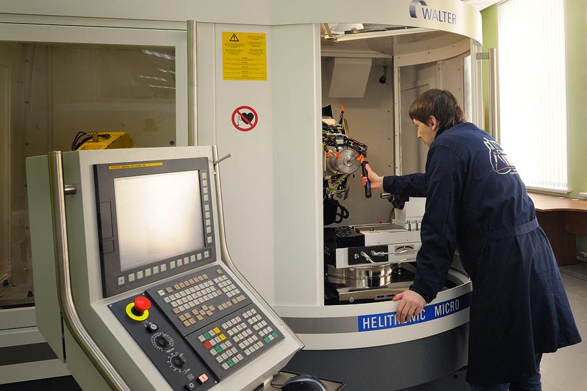

*Источник:* [*http://intellectronics.com*](http://intellectronics.com.ua/2018/03/chislovoe-programmirovanie-upravlenie-chpu/)

Программирование станков с ЧПУ не так сложно освоить, особенно программирование для токарных станков, потому что токарные станки с ЧПУ имеют только две оси для работы — X и Z, где X контролирует диаметр детали в месте применения инструмента, а Z — место его применения на отрезке длины детали.

Чтобы написать программу для токарного станка с ЧПУ необходимо следовать несложной инструкции.

Сначала нужно вызвать подходящий режущий инструмент для обработки. Этот шаг зависит от станка с ЧПУ и доступного в нем набора инструментов. Используется команда:

**Т5 или Т0505**

Теперь загрузите значение, соответствующее обозначению выбранного инструмента:

**G10 — G54**

Поверните главный шпиндель токарного станка с ЧПУ. Команда для вращения главного шпинделя:

**G97 S1000**

Приведенная выше команда программирования не заставит шпиндель вращаться, она задаст скорость для него 1000 об/мин, чтобы фактически повернуть шпиндель[,](http://www.helmancnc.com/cnc-m-codes-introduction/) нужно дать другую команду — чтобы вращать шпиндель в CW (по часовой стрелке) или CCW (против часовой стрелки):

**M03** (Повернуть шпиндель по часовой стрелке)

**M04** (Повернуть шпиндель против часовой стрелки)

**M05** (Остановить шпиндель)

Чтобы включить охлаждающую жидкость на станке с ЧПУ:

**M08** (СОЖ)

**M09** (СОЖ OFF)

Теперь самое время переместить инструмент. Для его перемещения есть несколько команд программирования.

Для быстрого перемещения инструмента (Rapid Traverse):

**G00 X ... Z ...**

Где G00 это команда на быстрое перемещение, а значения X и Z являются координатами пункта назначения для инструмента.

Чтобы перемещать инструмент с контролируемой подачей, то есть с заданной скоростью (Linear Traverse), нужно использовать следующую команду:

**G01 X ... Z ... F ...**

Где G01, соответственно, команда выбранного действия, X и Z являются координатами пункта назначения по осям X и Z, а F задает момент (скорость/усилие) подачи инструмента.

Для обработки дуги или круговой интерполяции на компоненте используются следующие команды программирования для станков с ЧПУ или G-коды:

**G02 X ... Z ... R ...**

**G03 X ... Z ... R ...**

G02 используется для дуги по часовой стрелке, а G03 — против часовой стрелки. Значения X и Z являются координатами пункта назначения, а R — радиусом дуги.

Чтобы завершить выполнение программы используется команда:

**M30** — Завершить программу и подвести курсор к запуску программы.

**Рекомендуемое оборудование**

[**Лазерный станок LF1325L (лазер RAYCUS)**](https://top3dshop.ru/chpu-stanki/laser-gravers/g-weike-lf1325l-lazer-raycus.html)

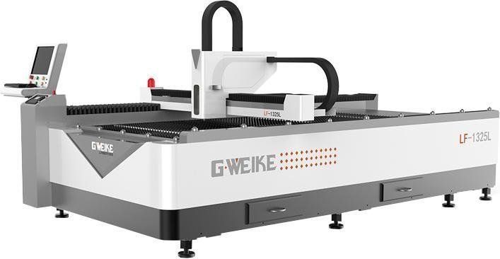

LF1325L – станок для резки металла от компании G.WEIKE LASER, который широко применяется в рекламной индустрии. Модель отличается компактными для своей рабочей площади размерами, что позволяет размещать ее в помещениях ограниченного объема. Используется для фигурной резки и раскроя листовых материалов, в том числе металла.

[**Гравировальный станок GCC LaserPro Spirit SL 25**](https://top3dshop.ru/chpu-stanki/engraving-machine-gcc-laserpro-spirit-si25.html)

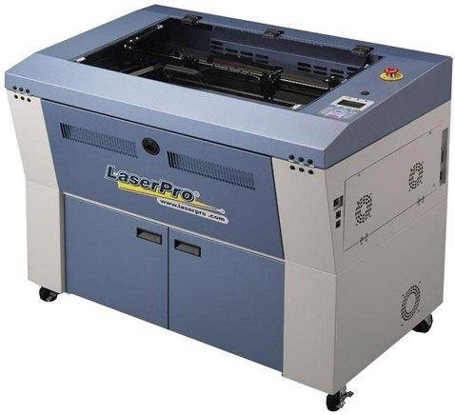

Новый дизайн гравировального станка компании GCC был разработан с учетом потребностей потребителей — он имеет свободную область в нижней части, предназначенную для расположения инструментов, вытяжки, вспомогательных материалов и многого другого. Применяется в рекламной и сувенирной отраслях, характеризуется высокой скоростью и точностью работы.

**[Сверлильный станок Optimum DR5](https://top3dshop.ru/chpu-stanki/associated-equipment/associated-equipment-tool/associated-equipment-tool-drilling/optimum-dr5.html)**

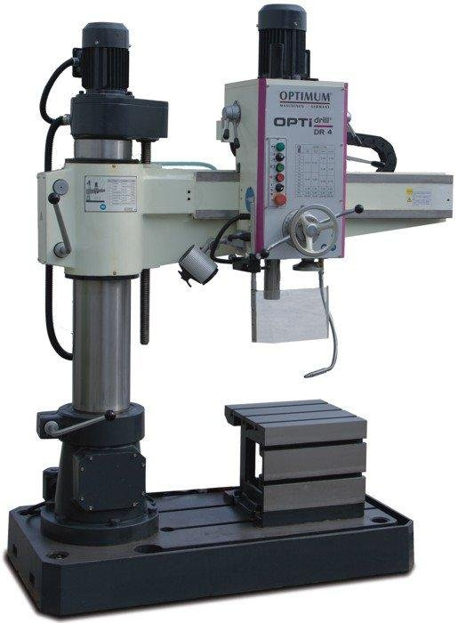

Мощнейший промышленный сверлильный станок Optimum DR5 подойдет для нарезания резьбы, сверления и развертывания. Рукав снабжен электроприводом подъемного штока, позволяющим поднимать и опускать его автоматически, и поворачивается вокруг колонны на 180 градусов. Благодаря особой конструкции зажимных устройств, смещение практически исключено. Упор глубины сверления легко регулируется, а панель управления достаточно наглядна.

**[3D принтер по металлу МЛ6-1-25](https://top3dshop.ru/kupit-3d-printer/prom/gk-lazery-i-apparatura-ml6-1-25.html)**

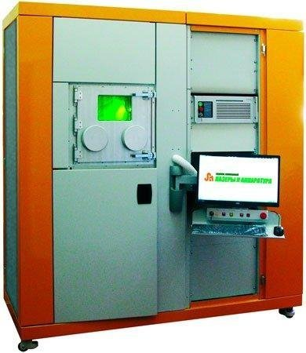

МЛ6-1-25 – принтер отечественного производителя, разработанный для объемного построения функциональных металлических объектов с использованием технологии SLM. В своей работе устройство использует широкий спектр мелкодисперсных металлических порошков: порошок нержавеющей стали, титана, алюминия, сплавов никеля, кобальт-хрома. Плавление производится лазерным лучом в герметично закрытой камере, заполненной инертным газом. Подогрев рабочей поверхности до 250°С обеспечивает снижение механических деформаций при послойном построении и повышение продуктивности производства.

**[Токарный станок с ЧПУ Steepline 1SL01](https://top3dshop.ru/chpu-stanki/steepline-1sl01.html)**

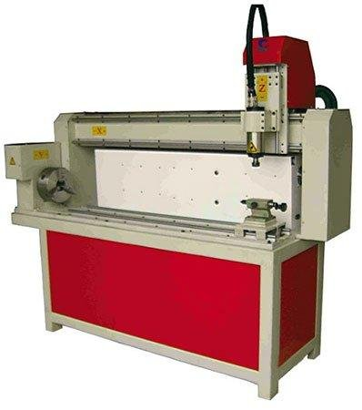

Модель 1SL01 – это 3D-станок по дереву и другим материалам, выделяющийся большой скоростью фрезерования (0-2м/мин) и точным перемещением суппорта (0-3м/мин). Обрабатывающий инструмент двигается с крайней точностью, из-за присутствия в конструкции оборудования высокопрофессиональных ШВП, которые позволяют с высокой точностью перемещать суппорт и шпиндель по трем осям перемещения, что полностью убирает люфт.​

[**Фрезерный станок Роутер 7846**](https://top3dshop.ru/chpu-stanki/router-7846.html)

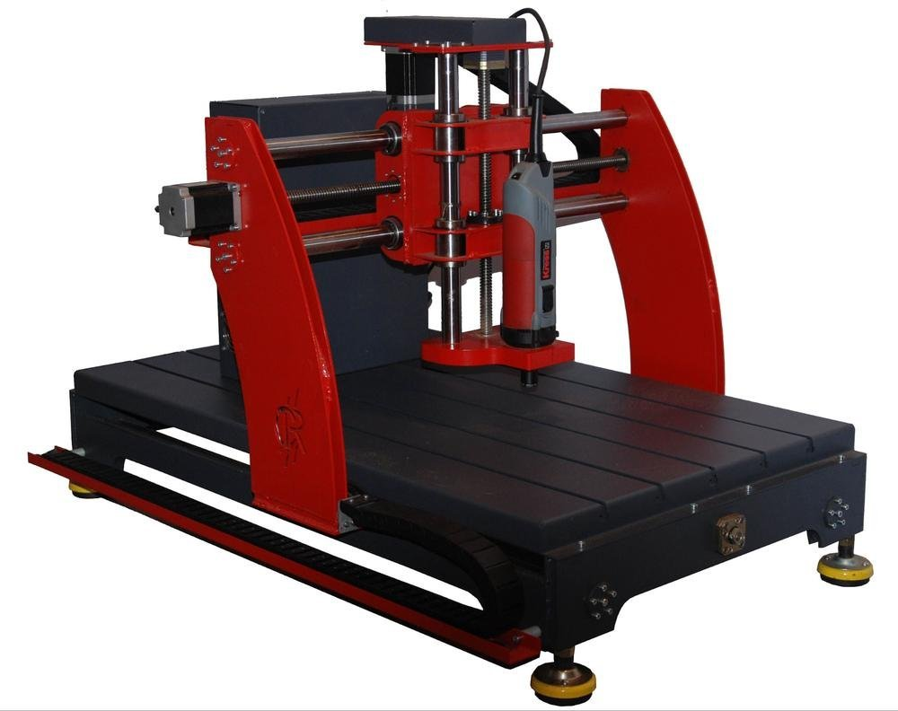

Роутер 7846 предназначен для обработки разных видов заготовок и материалов. Детали станка изготовлены из металла, благодаря чему достигается высокая жесткость и устойчивость к вибрациям. В комплект поставки входит зажим, который, вместе со столом, обеспечивает надежную фиксацию материалов и заготовок.

[**Фрезерный станок с ЧПУ Clever B540**](https://top3dshop.ru/chpu-stanki/3d-frezers/frezernyj-stanok-s-chpu-clever-b540.html)

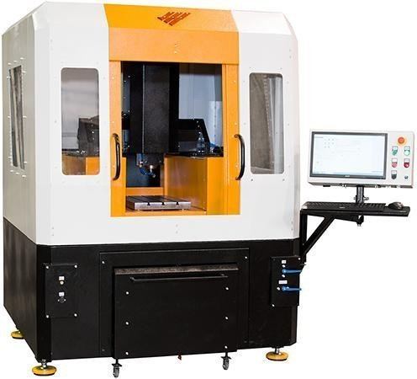

Функционал станка идеален для работы с изделиями небольшого размера для различных производственных отраслей. Это может быть изготовление опытных и штучных изделий, малосерийных деталей и многого другого.

[**Фрезерный станок Roland MODELA MDX-50**](https://top3dshop.ru/chpu-stanki/roland-modela-mdx-50.html)

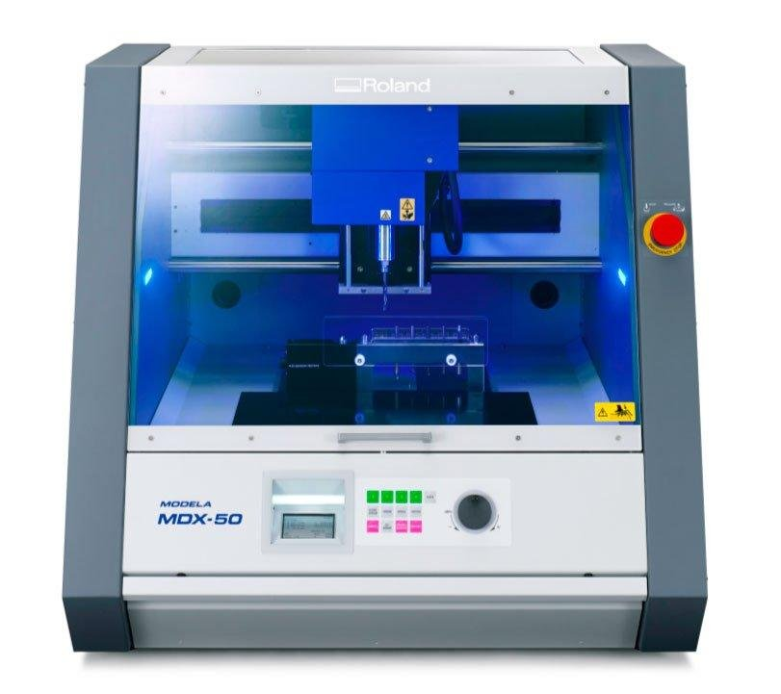

MDX-50 – это промышленный фрезерный станок, который идеально подходит для CAD/CAM-образования, прототипирования и моделирования. На нем можно также печатать 3D-детали с точностью до 0.01 мм. Эта мощная и точная машина обладает большими возможностями, за счет совместимости с любым софтом CAM, встроенной панели управления и автоматической смене инструмента.

[**Токарный станок с копиром LTT MCF3015**](https://top3dshop.ru/chpu-stanki/ltt-mcf3015.html)

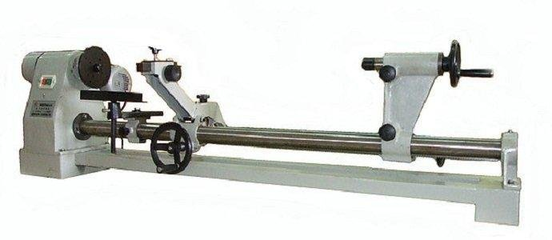

Токарный станок с копиром LTT MCF3015 разработан по современным технологиям и оснащен мощными комплектующими, поэтому прослужит долгие годы даже при минимальном уходе. Он используется при обработке дерева, композитов и полимеров, прост и удобен в управлении, за счет чего отлично подойдет для учебных целей. Данная модель способна работать как по шаблону, так и полностью в ручном режиме.

[**3D-фрезер Advercut K6090T**](https://top3dshop.ru/chpu-stanki/frezer-advercut-k6090t.html)

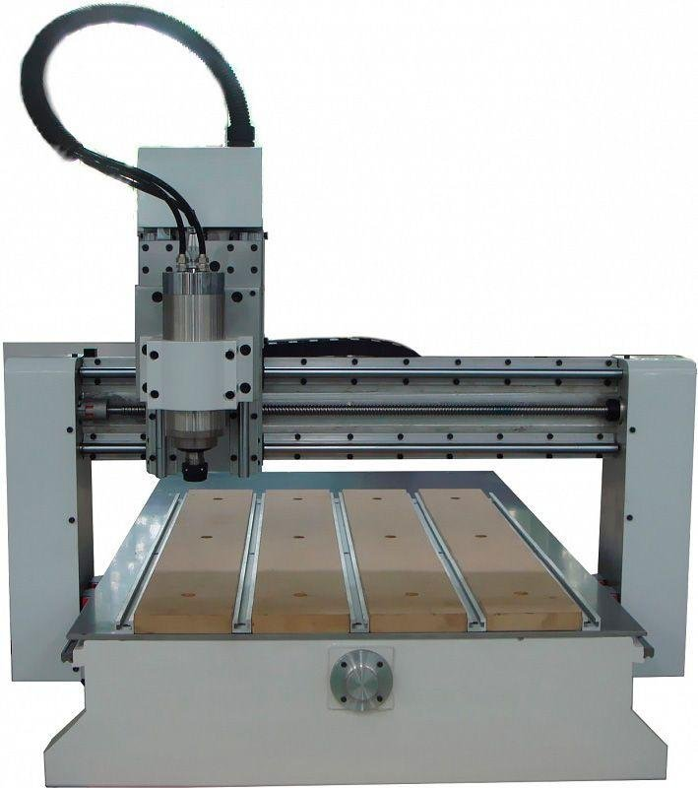

Фрезерный станок Advercut K6090T предназначен для применения в таких сферах, как: реклама, отделка интерьеров помещений, создание сувенирной продукции, работа различных творческих мастерских. С помощью станка можно выполнять различные операции: сверление, гравировку, раскрой, 3D-фрезерование.